NOTICE DE MISE EN SERVICE

Table des matières

1. GENERALITES 2
2. CONTROLE DES ALIMENTATIONS 3
3. CONTROLES A EFFECTUER SUR LES MODULES 2 BOUCLES 3
4. CONTROLES A EFFECTUER SUR LES MODULES EVACUATION CONTROLE 5
5. CONTROLES A EFFECTUER SUR LES MODULES COMP/DES CONTROLE 7
6. controles a effectuer sur l'extinction 10
7. CONTROLES A EFFECTUER SUR LES MODULES 4 RELAIS 14
8. IDENTIFICATION DES DEFAUTS 14

Annexe 1 : PLAN D'EQUIPEMENT D'UNE CENTRALE TSC80 / TSC60 17
Annexe 2 : CONFIGURATION DES MODULES PCA 18
Annexe 3 : CONFIGURATION DES MODULES PCB 18
Annexe 4 : CONFIGURATION Des MODULEs 4 RELAIS 19
Annexe 5 : CONFIGURATION Des MODULEs DEUX BOUCLES 20
Annexe 6 : CONFIGURATION DES MODULES EVACUATION cONTROLE 21
Annexe 7 : CONFIGURATION Des MODULEs COMP/DES CONTROLE 22
Annexe 8 : CONFIGURATION Des MODULEs EXTINCTION ET COMMANDE MANUELLE SEULE 23

N° de série de la centrale :
Client
Nom :
Adresse :
N° de chantier :
Type de locaux protégés :
Date de la mise en service :
Contrôleur :

ATTENTION
Il est impératif de couper le secteur en cas d'intervention dans la centrale

Evolution entre les révisions 2 et 1 : ensemble du document

GENERALITES

Equipement
Les centrales TSC80 / TSC60 sont équipées d'une ou de plusieurs cartes mères permettant chacune le raccordement chantier de 1 à 8 modules fonctionnels.
Pour mettre en place un module fonctionnel :
- retirer les bandeaux caches modules,
- retirer la porte (déconnecter la tresse de masse),
- vérifier et consigner la configuration (voir annexes 2 à 7),
- marquer sur la cassette, le numéro de la ligne et de la colonne correspondant à son emplacement, et reporter ce marquage sur le plan d'équipement de la centrale TSC80 / TSC60 (voir annexe 1).
Après avoir mis en place les modules fonctionnels :
- remettre en place la porte (reconnecter la tresse de masse),
- remettre en place les bandeaux caches modules,
- le cas échéant, mettre en place des obturateurs là où il n'y a pas de module.

Recommandations générales
ATTENTION :
• Il est possible de remplacer un module par un autre module du même type sous réserve qu'il soit configuré de la même façon.
• Le remplacement d'un module d'un type par un module d'un autre type peut être destructif.
Il est impératif que la centrale soit hors tension pour configurer,
retirer ou mettre en place un module.

Pour chacun des modules testés, toutes les séquences de contrôle seront présentées de la même façon :
- On indique les voyants et toutes les sorties associées à ces voyants.
- On précise l'état initial dans lequel se trouve le module :
- les voyants peuvent être éteints, fixes ou clignotants,
- les sorties associées peuvent être au repos ou activées.
- On définit les séquences de contrôle à effectuer, et pour chacune d'elles on indique uniquement les voyants et sorties associées qui ont changé d'état.
Dans le cas où il y a plusieurs sorties associées, et sauf indication contraire, les changements d'état affectent l'ensemble des sorties.

Dans cette notice :

- BP signifie : bouton poussoir.
- BL signifie : boîtier lumineux.
- évac. signifie : évacuation.
- Ctr signifie : Contrôle
- Cde signifie : commande

• Tous les dérangements sont mémorisés.
• Un réarmement dérangement n'est pas effectué si le défaut est toujours présent.
• Un réarmement feu ou dérangement provoque également un arrêt des signaux sonores.

Avant les contrôles, vérifier :
- l'arrivée des câbles,
- la configuration des modules,
- la position des modules,
- les liaisons inter-modules.

Pour tous les contrôles effectués lors de la mise en service :
- Mettre une croix dans la colonne X pour indiquer que le contrôle a été effectué et est correct. Eventuellement, indiquer vos remarques dans la ligne '"observations".
- Mettre la clé en position niveau 3.

Une centrale TSC80 / TSC60 ne peut être mise sous tension que si le secteur est présent

CONTROLE DES ALIMENTATIONS
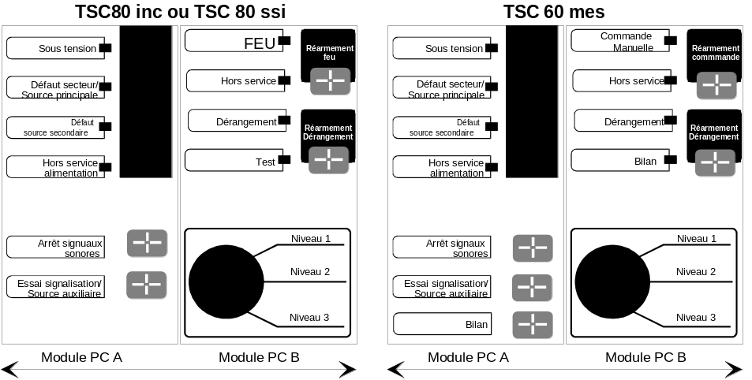

voyants  sorties  associées aux voyants |  | - signaux  sonores |  |  |  |  | - sous  tension |  |  |  |  | - défaut secteur / source principale |  |  | - défaut source second-aire | - hors service alimenta-tion | - FEU  ou Cde manuelle | -déran- gement | - hors service | -test | X
SEQUENCES |  | - relais sirène ou buzzer |  |  |  |  |  |  |  |  |  |  |  |  |  |  | - relais feu ou Cde manuelle | - relais déran-gement | - relais hors service | - relais  test
ETAT INITIAL  tableau hors tension, source secondaire non raccordée. |  | - aucun  - repos |  |  |  |  | - éteint |  |  |  |  | - éteint |  |  | - éteint | - éteint | - éteint  - repos | - éteint  - repos | - éteint  - repos | - éteint  - repos
Ctr DES ALIMENTATIONS
connecter la source auxiliaire (pile 9 V) - sur l'alimentation. |  | - pulsé |  |  |  |  |  |  |  |  |  |  |  |  |  | - fixe
mettre en place les fusibles secteur sur la carte alimentation. |  | - arrêté |  |  |  |  | - fixe |  |  |  |  |  |  |  | - fixe | - éteint |  | - fixe  - repos | - fixe  - activé
Lors de la mise sous tension de la centrale, les modules fonctionnels
(deux boucles, évacuation contrôle) sont automatiquement mis hors service.
mettre en place le fusible batteries sur la carte alimen-tation, et appuyer sur le BP "réarmement dérangement". |  |  |  |  |  |  |  |  |  |  |  |  |  |  | - éteint |  |  | - éteint  - activé
 |  | La signalisation de défaut source secondaire est maintenue tant que les batteries ne sont pas correctement chargées, ce qui peut prendre plusieurs heures.
retirer un des deux fusibles secteur. |  | - pulsé  - activé |  |  |  |  |  |  |  |  |  | - fixe |  |  |  |  |  | - fixe  - repos
Les défaut liés aux alimentations sont signalés après une temporisation
comprise entre 30 s et 60 s.
appuyer sur le BP "arrêt signaux sonores". |  | - arrêté  - repos
remettre le fusible secteur et appuyer sur le BP "réarmement dérangement". |  |  |  |  |  |  |  |  |  |  |  | - éteint |  |  |  |  |  | - éteint  - activé
Ctr A EFECTUER SUR LE MODULE PCA
appuyer sur le BP "essai signalisations / source auxiliaire". |  | Vérifier que les voyants des modules s'allument et que le buzzer est commandé en pulsé  (Les voyants des modules 4 relais peuvent ne pas s'allumer si les modules ont été configurés pour ne pas être testés lors de l'essai signalisations/source auxiliaire).
OBSERVATIONS
Mesurer le courant de veille (indiquer la valeur en mA). Vérifier que le courant mesuré est inférieur ou égal à la consommation calculée + 50 mA (voir fiche d'étude). Vérifier que les batteries sont bien celles définies dans la fiche d'étude. Ce contrôle garantit que l'autonomie sera assurée.

CONTROLES A EFFECTUER SUR LES MODULES 2 BOUCLES
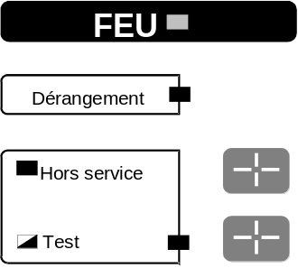
- Effectuer les contrôles sur chacune des boucles : B1 à .....
- Une mise hors service ou en test de boucle n'est pas effectuée pendant la temporisation d'autoréarmement.
- La sortie du test n'est pas effectuée si le voyant feu de la boucle est allumé.
- La centrale donne un signal sonore d'erreur pour indiquer que la commande n'a pas été effectuée.

voyants |  | - feu | - dérangement | - hors service / test | B | B | B | B | B | B
sorties associées  aux voyants  SEQUENCES |  | - relais feu  - sortie feu  - sortie feu évacuation | - dérangement | - hors service / test | n°  X | n°  X | n°  X | n°  X | n°  X | n°  X
ETAT INITIAL
la boucle est hors service (voyant "hors - service / test" fixe). |  | - éteint  - repos | - éteint  - repos | - fixe  -activé
mettre la boucle en veille en appuyant sur le BP "hors service / test". |  |  |  | - éteint  - repos
Ctr DES DERANGEMENTS
effectuer une coupure sur la boucle. |  |  | - fixe  - activé
supprimer la coupure sur la boucle et appuyer sur le BP "réarmement dérangement". |  |  | - éteint  - repos
Ctr DES FEUX |  | Si la fonction autoréarmement a été sélectionnée, il est impératif de repasser le détecteur en alarme après son réarmement pour que le feu soit signalé par la boucle.
passer un des détecteurs de la boucle en feu. |  | - clignotant  -activé
appuyer sur le BP "réarmement feu". |  | - éteint  - repos
Ctr DU TEST |  | Pendant le test, les voyants généraux, les sorties associées à ces voyants  et le buzzer ne sont pas activés
appuyer sur le BP "test". |  |  |  | - clignotant  - activé
passer un des détecteurs de la boucle en feu. |  | - fixe  - repos
15 s après la signalisation du feu, la boucle est auto-matiquement réarmée. |  | - éteint  - repos
appuyer sur le BP "test". |  |  |  | - éteint  - repos
Ctr FINAUX
appuyer sur le BP "hors service". |  |  |  | - fixe  - activée
OBSERVATIONS

CONTROLES A EFFECTUER SUR LES MODULES EVACUATION CONTROLE
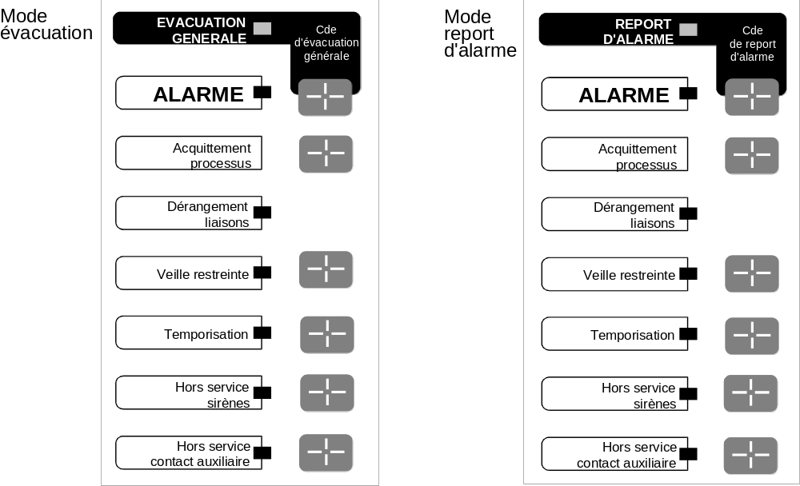

Les contrôles doivent être effectués sur chacun des modules évacuation contrôle (Evac n° 1 à .......).
Pour effectuer les contrôles, positionner impérativement le module en mode report d'alarme (E.N.) de façon à pouvoir arrêter les sirènes à tout moment, en effet :
- En mode report d'alarme (E.N.), il est possible d'arrêter les sirènes à tout moment en appuyant sur le BP "acquittement processus".
- En mode évacuation (N.F.), il est impossible d'arrêter manuellement les sirènes quand elles sont activées. Elles s'arrêtent automatiquement à l'issue d'une temporisation non ajustable de 5 mn.
Pour effectuer les contrôles, la temporisation avant la commande automatique des sirènes doit être active. Le voyant "temporisation" doit être allumé, si ce n'est pas le cas, appuyer sur le BP "temporisation".
Le tableau ci dessous décrit le mode de fonctionnement du voyant "temporisation" selon le mode report d'alarme (E.N.) ou évacuation (N.F.).

 | TEMPORISATION ACTIVE | TEMPORISATION INACTIVE
Mode NF | voyant temporisation éteint | voyant temporisation allumé
Mode EN | voyant temporisation allumé | voyant temporisation éteint

• Ne pas oublier de reconfigurer le module évacuation soit en mode évacuation (N.F.), soit en mode report d'alarme (E.N.) à l'issue des contrôles.
• Dans le cas du mode report d'alarme (E.N.), vérifiez que l'étiquette "report d'alarme" est bien collée sur le libellé "évacuation générale".

Voyants  sorties  associées |  | Evacuation  générale | Alarme | Dérange-  ment liaisons | Veille restreinte | Temporisa-tion | Hors service sirènes | Hors service contact auxiliaire | Evac
aux voyants  SEQUENCE |  | - sirènes  - relais auxiliaire  - alarme générale | - Alarme restreinte | - défaut | - veille restreinte |  | - défaut | - défaut | n°  X
ETAT INITIAL
hors service: voyants "hors service sirènes", "hors service contact auxiliaire " et "temporisation" fixes. |  | - éteint  repos | - éteint  - repos | - éteint  - activée | - éteint  - repos | - fixe | - fixe  - activée | - fixe  - activée
appuyer sur le BP " hors service sirènes" et sur le BP "hors service contact auxiliaire" |  |  |  | - éteint  - repos |  |  | - éteint  - repos | - éteint  - repos
Ctr DE LA Cde D' EVAC
activer l'entrée commande temporisée. |  |  | - fixe  - activée
vérifier la valeur de la temporisation avant la commande d'évacuation.  A l'issue de cette temporisation |  | - fixe ou clignotant  - activée
appuyer sur le BP "acquittement processus". |  | - éteint  - repos | - éteint  - repos
appuyer sur le BP "Cde évacuation générale" (Cde immédiate des sirènes). |  | - fixe ou clignotant  - activée
appuyer sur le BP "acquittement processus". |  | - éteint  - repos
Ctr DE LA VEILLE RESTREINTE
appuyer sur le BP "veille restreinte". |  |  |  |  | - fixe  - activée
appuyer sur le BP "veille restreinte". |  |  |  |  | - éteint  - repos
Ctr DES DERANGEMENTS
effectuer une coupure sur la ligne de sirènes. |  |  |  | - fixe  - activée
supprimer la coupure, et appuyer sur le BP "réarmement dérangement" |  |  |  | - éteint  - repos
si le module n'est pas dans le même coffret que la détection, effectuer une coupure sur la ligne vers la détection. |  |  |  | - fixe  - activée
supprimer la coupure, et appuyer sur le BP "réarmement dérangement" |  |  |  | - éteint  - repos
Ctr FINAUX
appuyer sur les BP "hors service sirènes" et "hors service contact auxiliaire" . |  |  |  |  |  |  | - fixe  - activée | - fixe  - activée
OBSERVATIONS

CONTROLES A EFFECTUER SUR LES MODULES COMP/DES CONTROLE
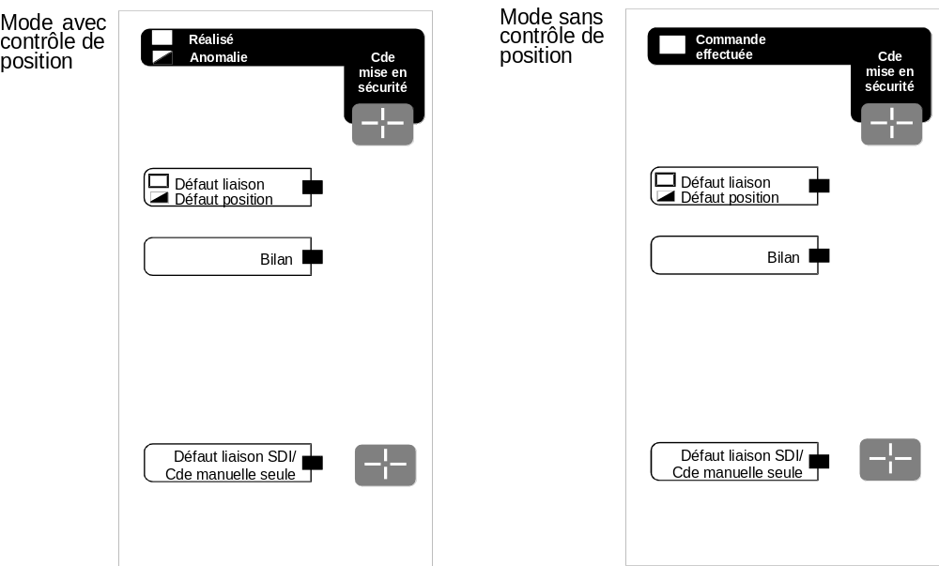

Les contrôles doivent être effectués sur chacun des modules COMP/DES TSC80 / TSC60 (C/D n° 1 à .......).
Dans le cas des DAS commandés avec contrôle de position :
- le voyant "réalisé / anomalie" s'allume en fixe et la sortie "réalisé" est activée si tous les DAS sont en position de sécurité.
- le voyant "réalisé / anomalie" s'allume en clignotant et la sortie "anomalie" est activée si un ou plusieurs DAS ne sont pas en position de sécurité.

Le relais mise en sécurité est activé quelle que soit la signalisation "réalisé" ou "anomalie".

Cas d'un module commande avec contrôle de position
Dans ce cas les bobines sont impérativement raccordées sur des modules BCCL ou BBCL D.C.

Voyants  sorties associées |  | Réalisé /  Anomalie | Défaut liaison / Défaut position | bilan | Défaut liaison SDI / Cde manuelle seule | C/D  n° | C/D  n° | C/D  n° | C/D  n°
aux voyants  SEQUENCES |  | - ligne DAS  - relais mise en sécurité  - réalisé  - anomalie |  |  |  | X | X | X | X
ETAT INITIAL
vérifier que le module n'est pas en Cde manuelle seule, sinon appuyer sur le BP "défaut liaison SDI / Cde manuelle seule". |  | - éteint  - repos | - éteint | - éteint | - éteint
Ctr DE LA Cde AUTOMATIQUE
activer l'entrée SDI, et vérifier la valeur de la temporisation avant la commande des DAS. A l'issue de cette temporisation |  | - fixe ou clignotant  - activée (réalisé ou anomalie)
désactiver l'entrée SDI et appuyer sur le BP "réarmement commande" du module PCB. |  | - éteint  - repos | - clignotant
remettre les DAS en position d'attente, et appuyer sur le BP "réarmement déran-gement" du module PCB. |  |  | - éteint
appuyer sur le BP "bilan" du module PCA. |  |  |  | - fixe
Ctr DE LA Cde MANUELLE DE MISE EN SECURITE
appuyer sur le BP "Cde mise en sécurité". |  | - fixe ou clignotant  -activée ( réalisé ou anomalie )
appuyer sur le BP "réarme-ment commande", mettre les DAS en position d'attente, et appuyer sur le BP "réarmement dérangement". |  | - éteint  - repos
Ctr DES SIGNALISATIONS DE DEFAUT |  | Le contrôle des défauts sur la ligne DAS ne doit pas être effectué dans le cas de DAS commandés en rupture
faire quitter la position d'attente à un des DAS. |  |  | - clignotant
effectuer une coupure sur la ligne de DAS. |  |  | - fixe
supprimer cette coupure. |  |  | - clignotant
remettre le DAS en position d'attente, et appuyer sur le BP "réarmement dérangement" |  |  | - éteint
effectuer une coupure sur la ligne vers la détection. |  |  |  |  | - fixe
supprimer cette coupure, et appuyer sur le BP "réarmement dérangement" |  |  |  |  | - éteint
OBSERVATIONS

Cas d'un module commande sans contrôle de position
voyants  sorties associées |  | Cde effectuée | Défaut liaison /  Défaut position | bilan | Défaut liaison SDI / Cde manuelle seule | C/D  n° | C/D  n° | C/D  n° | C/D  n°
aux voyants  SEQUENCES |  | Ligne DAS  relais mise en sécurité |  |  |  | X | X | X | X
ETAT INITIAL
vérifier que le module n'est pas en Cde manuelle seule, sinon appuyer sur le BP "défaut liaison SDI / Cde manuelle seule". |  | - éteint  - repos | - éteint | - éteint | - éteint
Ctr DE LA COMMANDE AUTOMATIQUE
activer l'entrée SDI, et vérifier la valeur de la temporisation avant la commande des DAS. A l'issue de cette temporisation. |  | - fixe  - activée
désactiver l'entrée SDI et appuyer sur le BP "réarmement commande" du module PCB. |  | - éteint  - repos
remettre les DAS en position d'attente. Appuyer sur le BP "bilan" du module PCA.
Ctr DE LA Cde MANUELLE DE MISE EN SECURITE
appuyer sur le BP "Cde mise en sécurité". |  | - fixe  - activée
appuyer sur le BP "réarmement commande", remettre les DAS en position d'attente. |  | - éteint  - repos
Ctr DES SIGNALISATIONS DE DEFAUT |  | Le contrôle des défauts sur la ligne DAS ne doit pas être effectué dans le cas de DAS commandés en rupture
effectuer une coupure sur la ligne de DAS. |  |  | - fixe
supprimer cette coupure, et appuyer sur le BP "réarmement dérangement". |  |  | - éteint
effectuer une coupure sur la ligne vers la détection. |  |  |  |  | - fixe
supprimer cette coupure, et appuyer sur le BP "réarmement dérangement" |  |  |  |  | - éteint
OBSERVATIONS

controles a effectuer sur l'extinction
Les contrôles doivent être effectués sur chacun des modules extinction EN et des modules commande manuelle seule.
Ces contrôles ne concernent que la partie électrique de l'installation. Les contrôles liés aux réservoirs, canalisations, buses,... doivent être faits selon les procédures adaptées.
Avant d'effectuer les contrôles, il est impératif :
- De retirer les têtes pyrotechniques des vannes et de les positionner dans le dispositif d'essai.
- De mettre le module extinction en position essai (le voyant "essai" doit être allumé en fixe et la sortie polarisée "neutralisation/essai" doit être activée).
En position ESSAI, on effectue l'ensemble des commandes à l'exception de la commande des têtes pyrotechniques.
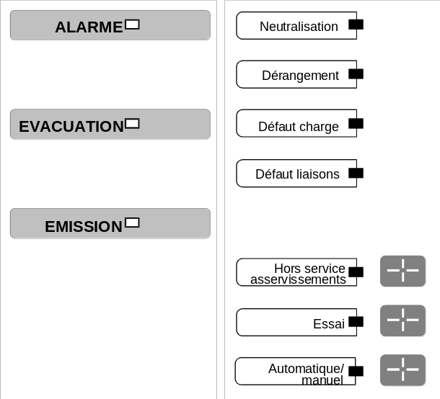

Avant d'effectuer les essais, mettre éventuellement hors service tous les relais suivants :
- relais alarme,
- relais N°1 et N°2 avant temporisation,
- relais N°1 et N°2 après temporisation.
En appuyant sur le BP "hors service asservissement" :
- le voyant "hors service asservissements" s'allume en fixe.
Dans la suite, on considère que toutes ces sorties relais sont en service.
Un cycle d'extinction est lancé dès que le voyant "évacuation" s'allume et ne peut être arrêté qu'après la commande des vannes.
Le dérangement des têtes pyrotechniques ou de la liaison vers les bobines électriques est signalé après 20 s.
La sortie dérangement est activée en cas de défaut liaison ou en cas de défaut charge.

voyants |  | Alarme | Evacu-ation | Emis-  sion | Neutra-lisation | Déran-gement | Défaut charge | Défaut liaisons | Hors service asser. | Essai | Automa-tique / manuel
sorties associées  aux voyants  SEQUENCES |  | - relais alarme | - relais  N°1 et 2 avant tempo  - sirène d'évac.  -BL évac. et entrée interdite | - relais N°1 et 2  après tempo  - ligne com-  mande vanne | - sortie neutralisation / essais | - sortie dérangement | - sortie dérangement | - sortie dérangement |  | - sortie Neutralisation / essais | - sortie comm-ande manu-elle seule
ETAT INITIAL
vérifier que la zone est en essai, sinon appuyer sur le BP "essai". |  | - éteint  - repos | - éteint  - repos | - éteint  - repos | - éteint  - activé | - éteint  - repos | - éteint  - repos | - éteint  - repos | - éteint | - fixe  - activé | - éteint  - repos
Ctr DU CYCLE D'EXTINCTION
activer la commande manuelle d'extinction |  |  | - fixe  - activé
vérifier la valeur de la tempo-risation avant la commande d'extinction. A l'issue de cette temporisation |  |  |  | - fixe  - activé
 |  | Vérifier que le voyant de chacun des DAOV s'allume en clignotant. 200 s après la commande d'extinction, les sirènes et les boîtiers lumineux évacuation sont désactivés.
remettre la commande manuelle d'extinction en état de veille, et effectuer un réarmement feu, 20s après la Cde de réarmement . |  | - éteint  - repos | - éteint  - repos | - éteint  - repos
Ctr LIES A LA COMMANDE AUTOMATIQUE
passer en feu un détecteur d'une des deux boucles commandant l'extinction. |  | - fixe  - activé
réarmer la boucle. |  | - éteint  - repos
passer en feu un détecteur de l'autre boucle commandant l'extinction. |  | - fixe  - activé
réarmer la boucle. |  | - éteint  - repos
Ctr LIES AUX SURVEIL-LANCES DE LIGNE |  | Les contrôles des lignes vers les boucles de détection ne doivent être effectués que si le module extinction est configuré en mode "liaison vers boucles de détection autocontrolée"
effectuer une coupure de la liaison vers la boucle de détection N° 1. |  |  |  |  |  | - fixe  - activé |  | - fixe  - activé
supprimer la coupure ligne et appuyer sur le BP "réarmement dérangement". |  |  |  |  |  | - éteint  - repos |  | - éteint  - repos
effectuer une coupure de la liaison vers la boucle de détection N° 2. |  |  |  |  |  | - fixe  -activé |  | - fixe  - activé
supprimer la coupure ligne et appuyer sur le BP "réarmement dérangement". |  |  |  |  |  | - éteint  - repos |  | - éteint  - repos
effectuer une coupure de la liaison vers la ligne de commande manuelle d'extinction. |  |  |  |  |  | - fixe  - activé |  | - fixe  - activé
supprimer la coupure ligne et appuyer sur le BP "réarmement dérangement". |  |  |  |  |  | - éteint  - repos |  | - éteint  - repos
effectuer une coupure de la liaison vers le dispositif de neutralisation. |  |  |  |  |  | - fixe  - activé |  | - fixe  - activé

voyants |  | Alarme | Evacu-ation | Emis-  sion | Neutra-lisation | Déran-gement | Défaut charge | Défaut liaisons | Hors service asser. | Essai | Automa-tique / manuel
sorties associées  aux voyants  SEQUENCES |  | - relais alarme | - relais  N°1 et 2 avant tempo  - sirène d'évac.  -BL évac. et entrée interdite | - relais N°1 et 2  après tempo  - ligne com-  mande vanne | - sortie neutralisation / essais | - sortie dérangement | - sortie dérangement | - sortie dérangement |  | - sortie Neutralisation / essais | - sortie comm-ande manu-elle seule
supprimer la coupure ligne et appuyer sur le BP "réarmement dérangement". |  |  |  |  |  | - éteint  - repos |  | - éteint  - repos
effectuer une coupure de la liaison vers les BL évacuation. |  |  |  |  |  | - fixe  - activé |  | - fixe  - activé
supprimer la coupure ligne et appuyer sur le BP "réarmement dérangement". |  |  |  |  |  | - éteint  - repos |  | - éteint  - repos
effectuer une coupure de la liaison vers les BL entrée interdite. |  |  |  |  |  | - fixe  - activé |  | - fixe  - activé
supprimer la coupure ligne et appuyer sur le BP "réarmement dérangement". |  |  |  |  |  | - éteint  - repos |  | - éteint  - repos
effectuer une coupure de la liaison vers les sirènes d'évacuation. |  |  |  |  |  | - fixe  - activé |  | - fixe  - activé
supprimer la coupure ligne et appuyer sur le BP "réarmement dérangement". |  |  |  |  |  | - éteint  - repos |  | - éteint  - repos
effectuer une coupure de la liaison vers le dispositif de contrôle de pression / pesée. |  |  |  |  |  | - fixe  - activé |  | - fixe  - activé
supprimer la coupure ligne et appuyer sur le BP "réarmement dérangement". |  |  |  |  |  | - éteint  - repos |  | - éteint  - repos
effectuer une coupure de la liaison vers le contrôleur d'émission |  |  |  |  |  | - fixe  - activé |  | - fixe  - activé
supprimer la coupure ligne et appuyer sur le BP "réarmement dérangement". |  |  |  |  |  | - éteint  - repos |  | - éteint  - repos
 |  | Les quatre contrôles suivants ne sont à effectuer que si la cassette commande manuelle seule est utilisée
effectuer une coupure de la liaison vers les BL commande manuelle seule. |  |  |  |  |  | - fixe  - activé |  | - fixe  - activé
supprimer la coupure ligne et appuyer sur le BP "réarmement dérangement". |  |  |  |  |  | - éteint  repos |  | - éteint  - repos
effectuer une coupure de la liaison vers les sirènes commande manuelle seule. |  |  |  |  |  | - fixe  - activé |  | - fixe  - activé
supprimer la coupure ligne et appuyer sur le BP "réarmement dérangement". |  |  |  |  |  | - éteint  - repos |  | - éteint  - repos
Ctr LIES AUX SURVEILLANCE
activer le dispositif de contrôle de pression / pesée. |  |  |  |  |  | - fixe  - activé | - fixe  - activé
désactiver ce dispositif, et appuyer sur le BP "réarmement dérangement". |  |  |  |  |  | - éteint  - repos | - éteint  - repos

voyants |  | Alarme | Evacu-ation | Emis-  sion | Neutra-lisation | Déran-gement | Défaut charge | Défaut liaisons | Hors service asser. | Essai | Automa-tique / manuel
sorties associées  aux voyants  SEQUENCES |  | - relais alarme | - relais  N°1 et 2 avant tempo  - sirène d'évac.  -BL évac. et entrée interdite | - relais N°1 et 2  après tempo  - ligne com-  mande vanne | - sortie neutralisation / essais | - sortie dérangement | - sortie dérangement | - sortie dérangement |  | - sortie Neutralisation / essais | - sortie comm-ande manu-elle seule
Ctr LIES A LA FONCTION COMMANDE MANUELLE SEULE
appuyer sur le BP "automatique / manuel"( sur le module commande manuelle seule: les sorties BL et sirènes sont activées). |  |  |  |  |  |  |  |  |  |  | - fixe  - activé
vérifier la valeur de la temporisation avant le retour en mode manuel et automatique. A l'issue de cette temporisation (sur le module commande manuelle seule: les sorties BL et sirènes sont désactivées ). |  |  |  |  |  |  |  |  |  |  | - éteint  - repos
appuyer sur le BP "automatique / manuel". |  |  |  |  |  |  |  |  |  |  | - fixe  - activé
appuyer sur le BP "automatique / manuel". |  |  |  |  |  |  |  |  |  |  | - éteint  - repos
Ctr LIES A LA FONCTION NEUTRALISATION |  | Le passage en commande manuelle seule n'est effectué que si ce mode de fonctionnement a été configuré
activer le dispositif de neutralisation. |  |  |  |  | - fixe  - activé |  |  |  |  |  | - fixe  - activé
désactiver le dispositif de neutralisation. |  |  |  |  | - éteint  - repos |  |  |  |  |  | - éteint  - repos
CAS D'UN SYSTEME DIRECTIONNEL |  | Dans le cas d'un système directionnel, chacune des directions peut être testée indépendamment des autres, le module extinction associé à l'ouverture du réservoir d'agent extincteur peut être testé de la façon suivante. Si une des directions est en essai, le cycle d'extinction peut être lancé à tout moment par un des autres modules directionnels se trouvant en veille.
appuyer sur le BP "essai". |  |  |  |  |  |  |  |  |  | - fixe  - activé
à l'issue de la temporisation avant la commande de l'extinction. |  | La ligne DAOV est commandée en essai  (le voyant de chacun des DAOV est allumé en clignotant).
appuyer sur le BP "essai". |  |  |  |  |  |  |  |  |  | - éteint  - repos
CONTROLES FINAUX |  | A L'ISSUE DES ESSAIS, DEMANDER IMPERATIVEMENT L'ACCORD DU CLIENT AVANT D'EFFECTUER LE RETOUR EN VEILLE DU MODULE EXTINCTION .
vérifier que le module est revenu en veille. |  | - éteint  - repos | - éteint  - repos | - éteint  - repos
appuyer sur le BP "essai". |  |  |  |  |  |  |  |  |  | - éteint  - repos
remettre les têtes pyrotechniques en place dans les vannes.

CONTROLES A EFFECTUER SUR LES MODULES 4 RELAIS
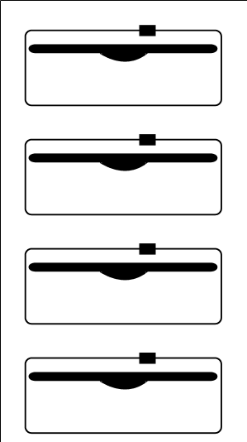
Les contrôles doivent être effectués pour chacun des relais.

Simuler un événement conduisant à l'activation du relais :
- Vérifier que le relais est bien activé, et que le voyant qui lui est associé s'allume en fixe.

Supprimer l'événement ayant conduit à l'activation du relais :
- vérifier que le relais est désactivé, et que le voyant qui lui est associé s'éteint.

IDENTIFICATION DES DEFAUTS

Généralités
Tous les dérangements sont mémorisés.
Les signalisations ne peuvent être effacées que suite à une action sur le bouton poussoir "réarmement dérangement" situé sur le module PC B accessible au niveau d'accès 2.
Si un défaut est toujours présent, les signalisations correspondantes ne peuvent pas être effacées.
La signalisation de défaut source secondaire est maintenue tant que les batteries ne sont pas correctement chargées, ce qui peut nécessiter plusieurs heures lors de la mise en service.
Les défauts d'alimentation sont signalés après une temporisation comprise entre 30 s et 60 s.

Sorties générales associées à tous les dérangements
Les centrales TSC80 / TSC60 sont équipées :
- d'un relais dérangement 1 RTC / 1 A max., 48 V max.. Ce relais à sécurité positive est activé en permanence, et désactivé en cas de dérangement ;
- d'un relais sirène 1 RTC / 1 A max., 48 V max. qui peut être configuré pour être activé soit seulement en cas de feu , soit en cas de feu et de dérangement. Ce relais est activé en cas d'événement activant le buzzer de la centrale, et désactivé par l'arrêt signaux sonores.

Sorties polarisées associées aux dérangements
Toutes les sorties polarisées de la centrale TSC80 / TSC60 (associées ou non aux dérangements) sont des sorties de type collecteur ouvert dont les caractéristiques techniques sont décrites dans la notice technique de montage et de raccordement.
Chacune de ces sorties peut être testée à l'aide d'un voltmètre raccordé entre cette sortie et la borne + 22 V disponible sur la carte alimentation.
 | TENSION MESUREE AU VOLTMETRE
Information présente | > 20 V
Information non présente | < 17 V

Entrées générales associées à tous les dérangements
Les centrales TSC80 inc ou mise en sécurité sont équipées d'une entrée commande réarmement externe (entrée commande au 0 V), dont l'activation est identique à une action sur le BP "réarmement dérangement".

Identification générale des défauts
 | VOYANT DERANGE-MENT | VOYANT DEFAUT SECTEUR / SOURCE PRINCIPALE | VOYANT DEFAUT SOURCE SECONDAIRE | VOYANT DEFAUT SUR LE MODULE | REMARQUES
Défaut secteur alimentation  interne | allumé | allumé | éteint | éteint | Cause : défaut secteur sur l'alimentation intégrée dans la centrale  Information disponible sur la borne 4 du module PCA.  Vérifier les fusibles secteur sur la carte alimentation intégrée dans la centrale, et la présence d'une tension sur le bornier de raccordement secteur.
Défaut secteur alimentation  externe | allumé | allumé | éteint | éteint | Cause : défaut secteur sur un des coffrets alimenta-tion/batteries Image associés à la centrale TSC80 / TSC60.  Information disponible sur la borne 6 du module PCA.  Sur chacun des coffrets alimentation / batteries Image/S200, vérifier les fusibles secteur sur la carte alimentation intégrée, et la présence d'une tension sur le bornier de raccordement secteur.
Défaut batterie  haute  interne | allumé | éteint | allumé | éteint | cause : défaut de charge , ou début de charge de l'alimentation intégrée dans la centrale  Information disponible sur la borne 14 du module PCA.  Vérifier que les batteries ne sont pas en début de charge, et éventuellement changer les batteries.
Défaut batterie  basse  interne | allumé | éteint | allumé | éteint | Cause : défaut de charge de l'alimentation intégrée dans la centrale  Information disponible sur la borne 15 du module PCA.  Vérifier le fusible batterie sur la carte alimentation, et éventuellement changer les batteries.
Défaut batterie  externe | allumé | éteint | allumé | éteint | Cause : défaut batterie sur un des coffrets alimentation/batteries Image/S200 associé à la centrale TSC80 / TSC60  Information disponible sur la borne 16 du module PCA.  Sur chacun des coffrets alimentation / batteries Image, vérifier le fusible batterie sur la carte alimentation intégrée ; vérifier que les batteries ne sont pas en début de charge, et éventuellement changer les batteries.
Défaut sortie 22 V | allumé | éteint | éteint | éteint | Cause : manque de tension sur la sortie 22 V de la carte alimentation  Information disponible sur la borne 5 du module PCA.  vérifier que la liaison raccordée sur ce bornier n'est pas en court-circuit, et éventuellement remplacer le fusible alim. 22V externe situé sur la carte alimentation.
Défaut présent sur l'entrée Dérangement externe | allumé | éteint | éteint | éteint | Cause : connexion d'un 0V sur l'entrée dérangement externe du module PCA.  Information disponible sur la borne 17 du module PCA  Vérifier le dispositif raccordé sur cette entrée.
Défaut sur un module deux boucles | allumé | éteint | éteint | allumé | Cause : court-circuit de la boucle, ou coupure de la boucle, ou dérangement sur un détecteur .  Information disponible sur la borne 4 pour la boucle 1, ou sur la borne 14 pour la boucle 2 du module deux boucles  Vérifier la boucle et les détecteurs.
Défaut sur un module évac. contrôle TSC80 / TSC60 | allumé | éteint | éteint | allumé | Cause : court-circuit ou coupure de la ligne de sirènes, ou défaut d'alimentation sur l'entrée alimentation des sirènes .  Information disponible sur la borne 14 du module évac. contrôle .  Vérifier la présence d'une alimentation entre les bornes 3 et 4 du module évac. contrôle, et vérifier la ligne.

 | VOYANT DERANGE-MENT | VOYANT DEFAUT SECTEUR / SOURCE PRINCIPALE | VOYANT DEFAUT SOURCE SECONDAIRE | VOYANT DEFAUT SUR LE MODULE | REMARQUES
Défaut sur un module Comp / Des contrôle TSC80 / TSC60 | allumé | éteint | éteint | allumé | Cause : Voyant défaut liaison/défaut position allumé en fixe : court-circuit ou coupure de la ligne de sirènes , ou défaut d'alimentation sur l'entrée alimentation des sirènes.  voyant défaut liaison / défaut position allumé en clignotant : défaut de position d'un D.A.S.  Pas d'information disponible sur le bornier de raccordement chantier du module. Dans le cas de D.A.S. avec contrôle de position , le défaut de position d'un D.A.S. peut être signalé localement sur le BCCL qui lui est associé (ce BCCL doit être associé à un voyant , voir notice technique de montage et de raccordement).  Vérifier la présence d'une alimentation entre les bornes 7 et 9 du module COMP / DES contrôle, vérifier la ligne, et vérifier la position des D.A.S.
Défaut sur un module extinction | allumé | éteint | éteint | allumé  Voyant "défaut liaison "allumé  Voyant "défaut charge" allumé | Cause :  défaut sur une des liaisons vers  - boucle de détection N° 1  - boucle de détection N° 2  - boucle de commande manuelle  - sirènes d'évacuation  - BL évacuation.  - BL entrée interdite  - ligne contrôle de charge  - ligne contrôle de pression  - ligne vers le dispositif de neutralisation  - liaison entre le DAOV et la tête pyrotechnique (le voyant du DAOV est allumé en fixe).  - ligne vers les sirènes commande manuelle seule  - ligne vers les BL commande manuelle seule  pour ces deux derniers défauts, l'information est disponible sur la borne 4 de la cassette "option commande manuelle seule".  Manque d'agent extincteur pris en compte par le dispositif de contrôle de pression / charge.

ANNEXE 1: PLAN D'EQUIPEMENT D'UNE CENTRALE TSC80 / TSC60

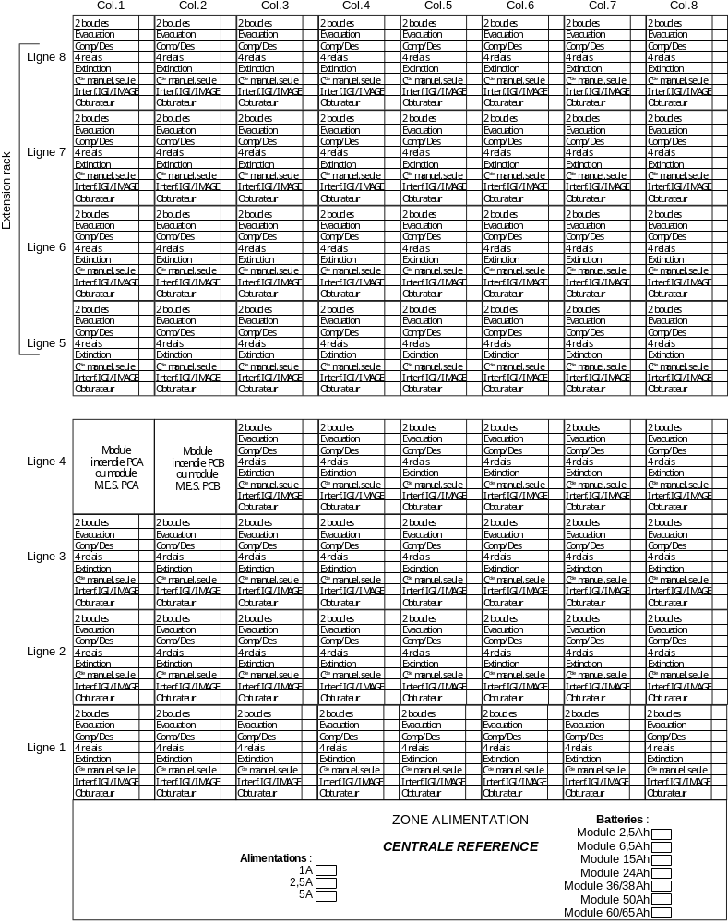

ANNEXE 2 : CONFIGURATION DES MODULES PCA
MODULE PCA INCENDIE OU SSI
Paramètres | Configurations possibles | Configuration effectuée
B.P. Arrêt signaux sonores | Niveaux d'accès 1, 2 et 3.
 | Niveaux d'accès 2 et 3.
B.P. Essai signalisations / | Niveaux d'accès 1, 2 et 3.
source auxiliaire | Niveaux d'accès 2 et 3.
Relais sirène | Cde par feu et dérangement.
 | Cde par feu.

MODULE PCA MISE EN SECURITE
Paramètres | Configurations possibles | Configuration effectuée
B.P. Arrêt signaux sonores | Niveaux d'accès 1, 2 et 3.
 | Niveaux d'accès 2 et 3.
B.P. Essai signalisations / | Niveaux d'accès 1, 2 et 3.
source auxiliaire | Niveaux d'accès 2 et 3.
Relais buzzer | Cde par Cde manuelle et dérangement.
 | Cde par Cde manuelle.

ANNEXE 3 : CONFIGURATION DES MODULES PCB
Pas de configuration sur ces modules.

ANNEXE 4 : CONFIGURATION Des MODULEs 4 RELAIS

MODULE 4 RELAIS  IMPLANTE LIGNE N° : ET COLONNE N° : |  |  |  | MODULE 4 RELAIS  IMPLANTE LIGNE N° : ET COLONNE N° :
PARAMETRES | Configurations possibles | Configuration effectuée |  | PARAMETRES | Configurations possibles | Configuration effectuée
Relais N° 1 | Contact travail |  |  | Relais N° 1 | Contact travail
 | contact repos |  |  |  | contact repos
Relais N° 2 | Contact travail |  |  | Relais N° 2 | Contact travail
 | contact repos |  |  |  | contact repos
Relais N° 3 | Contact travail |  |  | Relais N° 3 | Contact travail
 | contact repos |  |  |  | contact repos
Relais N° 4 | Contact travail |  |  | Relais N° 4 | Contact travail
 | contact repos |  |  |  | contact repos
Commande | possible |  |  | Commande | possible
test voyants | impossible |  |  | test voyants | impossible

MODULE 4 RELAIS  IMPLANTE LIGNE N° : ET COLONNE N° : |  |  |  | MODULE 4 RELAIS  IMPLANTE LIGNE N° : ET COLONNE N° :
PARAMETRES | Configurations possibles | Configuration effectuée |  | PARAMETRES | Configurations possibles | Configuration effectuée
Relais N° 1 | Contact travail |  |  | Relais N° 1 | Contact travail
 | contact repos |  |  |  | contact repos
Relais N° 2 | Contact travail |  |  | Relais N° 2 | Contact travail
 | contact repos |  |  |  | contact repos
Relais N° 3 | Contact travail |  |  | Relais N° 3 | Contact travail
 | contact repos |  |  |  | contact repos
Relais N° 4 | Contact travail |  |  | Relais N° 4 | Contact travail
 | contact repos |  |  |  | contact repos
Commande | possible |  |  | Commande | possible
test voyants | impossible |  |  | test voyants | impossible

MODULE 4 RELAIS  IMPLANTE LIGNE N° : ET COLONNE N° : |  |  |  | MODULE 4 RELAIS  IMPLANTE LIGNE N° : ET COLONNE N° :
PARAMETRES | Configurations possibles | Configuration effectuée |  | PARAMETRES | Configurations possibles | Configuration effectuée
Relais N° 1 | Contact travail |  |  | Relais N° 1 | Contact travail
 | contact repos |  |  |  | contact repos
Relais N° 2 | Contact travail |  |  | Relais N° 2 | Contact travail
 | contact repos |  |  |  | contact repos
Relais N° 3 | Contact travail |  |  | Relais N° 3 | Contact travail
 | contact repos |  |  |  | contact repos
Relais N° 4 | Contact travail |  |  | Relais N° 4 | Contact travail
 | contact repos |  |  |  | contact repos
Commande | possible |  |  | Commande | possible
test voyants | impossible |  |  | test voyants | impossible

MODULE 4 RELAIS  IMPLANTE LIGNE N° : ET COLONNE N° : |  |  |  | MODULE 4 RELAIS  IMPLANTE LIGNE N° : ET COLONNE N° :
PARAMETRES | Configurations possibles | Configuration effectuée |  | PARAMETRES | Configurations possibles | Configuration effectuée
Relais N° 1 | Contact travail |  |  | Relais N° 1 | Contact travail
 | contact repos |  |  |  | contact repos
Relais N° 2 | Contact travail |  |  | Relais N° 2 | Contact travail
 | contact repos |  |  |  | contact repos
Relais N° 3 | Contact travail |  |  | Relais N° 3 | Contact travail
 | contact repos |  |  |  | contact repos
Relais N° 4 | Contact travail |  |  | Relais N° 4 | Contact travail
 | contact repos |  |  |  | contact repos
Commande | possible |  |  | Commande | possible
test voyants | impossible |  |  | test voyants | impossible

Pour la commande test voyants, effectuer la même configuration sur tous les modules 4 relais de la centrale.

ANNEXE 5 : CONFIGURATION Des MODULEs 2 BOUCLES ou 2 boucles II
MODULE DEUX BOUCLES  LIGNE N° : ET COLONNE N° : |  |  |  | MODULE DEUX BOUCLES  LIGNE N° : ET COLONNE N° :
PARAMETRES | Configurations possibles | Configuration effectuée |  | PARAMETRES | Configurations possibles | Configuration effectuée
Boucle 1 : | non |  |  | Boucle 1 : | non
Autoréarmement | oui , T = 1mn |  |  | Autoréarmement | oui , T = 1mn
 | oui , T = 3 mn |  |  |  | oui , T = 3 mn
 | oui , T = 5 mn |  |  |  | oui , T = 5 mn
Boucle 1 : durée de | 0,5 s |  |  | Boucle 1 : durée de | 0,5 s
réarmement | 15 s | impératif |  | réarmement | 15 s | impératif
Boucle 1 : Relais feu | Contact Repos |  |  | Boucle 1 : Relais feu | Contact Repos
 | Contact Travail |  |  |  | Contact Travail
Boucle 2 : | non |  |  | Boucle 2 : | non
Autoréarmement | oui , T = 1mn |  |  | Autoréarmement | oui , T = 1mn
 | oui , T = 3 mn |  |  |  | oui , T = 3 mn
 | oui , T = 5 mn |  |  |  | oui , T = 5 mn
Boucle 2 : durée de | 0,5 s |  |  | Boucle 2 : durée de | 0,5 s
réarmement | 15 s | impératif |  | réarmement | 15 s | impératif
Boucle 2 : Relais feu | Contact Repos |  |  | Boucle 2 : Relais feu | Contact Repos
 | Contact travail |  |  |  | Contact travail
Boucle 1 et boucle 2, | Niveau 2 |  |  | Boucle 1 et boucle 2, | Niveau 2
niveau d'accès du test | Niveaux 2 et 3 |  |  | niveau d'accès du test | Niveaux 2 et 3

MODULE DEUX BOUCLES  LIGNE N° : ET COLONNE N° : |  |  |  | MODULE DEUX BOUCLES  LIGNE N° : ET COLONNE N° :
PARAMETRES | Configurations possibles | Configuration effectuée |  | PARAMETRES | Configurations possibles | Configuration effectuée
Boucle 1 : | non |  |  | Boucle 1 : | non
Autoréarmement | oui , T = 1mn |  |  | Autoréarmement | oui , T = 1mn
 | oui , T = 3 mn |  |  |  | oui , T = 3 mn
 | oui , T = 5 mn |  |  |  | oui , T = 5 mn
Boucle 1 : durée de | 0,5 s |  |  | Boucle 1 : durée de | 0,5 s
réarmement | 15 s | impératif |  | réarmement | 15 s | impératif
Boucle 1 : Relais feu | Contact Repos |  |  | Boucle 1 : Relais feu | Contact Repos
 | Contact Travail |  |  |  | Contact Travail
Boucle 2 : | non |  |  | Boucle 2 : | non
Autoréarmement | oui , T = 1mn |  |  | Autoréarmement | oui , T = 1mn
 | oui , T = 3 mn |  |  |  | oui , T = 3 mn
 | oui , T = 5 mn |  |  |  | oui , T = 5 mn
Boucle 2 : durée de | 0,5 s |  |  | Boucle 2 : durée de | 0,5 s
réarmement | 15 s | impératif |  | réarmement | 15 s | impératif
Boucle 2 : Relais feu | Contact Repos |  |  | Boucle 2 : Relais feu | Contact Repos
 | Contact travail |  |  |  | Contact travail
Boucle 1 et boucle 2, | Niveau 2 |  |  | Boucle 1 et boucle 2, | Niveau 2
niveau d'accès du test | Niveaux 2 et 3 |  |  | niveau d'accès du test | Niveaux 2 et 3

MODULE DEUX BOUCLES  LIGNE N° : ET COLONNE N° : |  |  |  | MODULE DEUX BOUCLES  LIGNE N° : ET COLONNE N° :
PARAMETRES | Configurations possibles | Configuration effectuée |  | PARAMETRES | Configurations possibles | Configuration effectuée
Boucle 1 : | non |  |  | Boucle 1 : | non
Autoréarmement | oui , T = 1mn |  |  | Autoréarmement | oui , T = 1mn
 | oui , T = 3 mn |  |  |  | oui , T = 3 mn
 | oui , T = 5 mn |  |  |  | oui , T = 5 mn
Boucle 1 : durée de | 0,5 s |  |  | Boucle 1 : durée de | 0,5 s
réarmement | 15 s | impératif |  | réarmement | 15 s | impératif
Boucle 1 : Relais feu | Contact Repos |  |  | Boucle 1 : Relais feu | Contact Repos
 | Contact Travail |  |  |  | Contact Travail
Boucle 2 : | non |  |  | Boucle 2 : | non
Autoréarmement | oui , T = 1mn |  |  | Autoréarmement | oui , T = 1mn
 | oui , T = 3 mn |  |  |  | oui , T = 3 mn
 | oui , T = 5 mn |  |  |  | oui , T = 5 mn
Boucle 2 : durée de | 0,5 s |  |  | Boucle 2 : durée de | 0,5 s
réarmement | 15 s | impératif |  | réarmement | 15 s | impératif
Boucle 2 : Relais feu | Contact Repos |  |  | Boucle 2 : Relais feu | Contact Repos
 | Contact travail |  |  |  | Contact travail
Boucle 1 et boucle 2, | Niveau 2 |  |  | Boucle 1 et boucle 2, | Niveau 2
niveau d'accès du test | Niveaux 2 et 3 |  |  | niveau d'accès du test | Niveaux 2 et 3

ANNEXE 6 : CONFIGURATION DES MODULES EVACUATION cONTROLE
MODULE EVACUATION CONTROLE  IMPLANTE LIGNE N° : ET COLONNE N° : |  |  |  | MODULE EVACUATION CONTROLE  IMPLANTE LIGNE N° : ET COLONNE N° :
PARAMETRES | Configurations possibles | Configuration effectuée |  | PARAMETRES | Configurations possibles | Configuration effectuée
Mode de fonctionnement | E.N. |  |  | Mode de fonctionnement | E.N.
 | N.F. |  |  |  | N.F.
Temporisation | de 0 s à 600 s |  |  | Temporisation | de 0 s à 600 s
Alimentation | interne. |  |  | Alimentation | interne.
 | externe |  |  |  | externe
Niveau d'accès du B.P. | Niveau 3 |  |  | Niveau d'accès du B.P. | Niveau 3
temporisation | Niveaux 2 et 3 |  |  | temporisation | Niveaux 2 et 3
Niveau d'accès du B.P. hors | Niveau 3 |  |  | Niveau d'accès du B.P. hors | Niveau 3
service sirènes | Niveaux 2 et 3 |  |  | service sirènes | Niveaux 2 et 3
niveau d'accès du B.P. hors | Niveau 3 |  |  | niveau d'accès du B.P. hors | Niveau 3
service contact auxiliaire | Niveaux 2 et 3 |  |  | service contact auxiliaire | Niveaux 2 et 3
Niveau d'accès du B.P. | Niveau 3 |  |  | Niveau d'accès du B.P. | Niveau 3
veille restreinte | Niveaux 2 et 3 |  |  | veille restreinte | Niveaux 2 et 3
Niveau d'accès du B.P. | Niveaux 2 et 3 |  |  | Niveau d'accès du B.P. | Niveaux 2 et 3
évacuation générale | Niveaux 1, 2, 3 |  |  | évacuation générale | Niveaux 1, 2, 3
Liaison avec ou sans | avec |  |  | Liaison avec ou sans | avec
autocontrôle | sans |  |  | autocontrôle | sans

MODULE EVACUATION CONTROLE  IMPLANTE LIGNE N° : ET COLONNE N° : |  |  |  | MODULE EVACUATION CONTROLE  IMPLANTE LIGNE N° : ET COLONNE N° :
PARAMETRES | Configurations possibles | Configuration effectuée |  | PARAMETRES | Configurations possibles | Configuration effectuée
Mode de fonctionnement | E.N. |  |  | Mode de fonctionnement | E.N.
 | N.F. |  |  |  | N.F.
Temporisation | de 0 s à 600 s |  |  | Temporisation | de 0 s à 600 s
Alimentation | interne. |  |  | Alimentation | interne.
 | externe |  |  |  | externe
Niveau d'accès du B.P. | Niveau 3 |  |  | Niveau d'accès du B.P. | Niveau 3
temporisation | Niveaux 2 et 3 |  |  | temporisation | Niveaux 2 et 3
Niveau d'accès du B.P. hors | Niveau 3 |  |  | Niveau d'accès du B.P. hors | Niveau 3
service sirènes | Niveaux 2 et 3 |  |  | service sirènes | Niveaux 2 et 3
niveau d'accès du B.P. hors | Niveau 3 |  |  | niveau d'accès du B.P. hors | Niveau 3
service contact auxiliaire | Niveaux 2 et 3 |  |  | service contact auxiliaire | Niveaux 2 et 3
Niveau d'accès du B.P. | Niveau 3 |  |  | Niveau d'accès du B.P. | Niveau 3
veille restreinte | Niveaux 2 et 3 |  |  | veille restreinte | Niveaux 2 et 3
Niveau d'accès du B.P. | Niveaux 2 et 3 |  |  | Niveau d'accès du B.P. | Niveaux 2 et 3
évacuation générale | Niveaux 1, 2, 3 |  |  | évacuation générale | Niveaux 1, 2, 3
Liaison avec ou sans | avec |  |  | Liaison avec ou sans | avec
autocontrôle | sans |  |  | autocontrôle | sans

MODULE EVACUATION CONTROLE  IMPLANTE LIGNE N° : ET COLONNE N° : |  |  |  | MODULE EVACUATION CONTROLE  IMPLANTE LIGNE N° : ET COLONNE N° :
PARAMETRES | Configurations possibles | Configuration effectuée |  | PARAMETRES | Configurations possibles | Configuration effectuée
Mode de fonctionnement | E.N. |  |  | Mode de fonctionnement | E.N.
 | N.F. |  |  |  | N.F.
Temporisation | de 0 s à 600 s |  |  | Temporisation | de 0 s à 600 s
Alimentation | interne. |  |  | Alimentation | interne.
 | externe |  |  |  | externe
Niveau d'accès du B.P. | Niveau 3 |  |  | Niveau d'accès du B.P. | Niveau 3
temporisation | Niveaux 2 et 3 |  |  | temporisation | Niveaux 2 et 3
Niveau d'accès du B.P. hors | Niveau 3 |  |  | Niveau d'accès du B.P. hors | Niveau 3
service sirènes | Niveaux 2 et 3 |  |  | service sirènes | Niveaux 2 et 3
niveau d'accès du B.P. hors | Niveau 3 |  |  | niveau d'accès du B.P. hors | Niveau 3
service contact auxiliaire | Niveaux 2 et 3 |  |  | service contact auxiliaire | Niveaux 2 et 3
Niveau d'accès du B.P. | Niveau 3 |  |  | Niveau d'accès du B.P. | Niveau 3
veille restreinte | Niveaux 2 et 3 |  |  | veille restreinte | Niveaux 2 et 3
Niveau d'accès du B.P. | Niveaux 2 et 3 |  |  | Niveau d'accès du B.P. | Niveaux 2 et 3
évacuation générale | Niveaux 1, 2, 3 |  |  | évacuation générale | Niveaux 1, 2, 3
Liaison avec ou sans | avec |  |  | Liaison avec ou sans | avec
autocontrôle | sans |  |  | autocontrôle | sans

ANNEXE 7 : CONFIGURATION Des MODULEs COMP/DES CONTROLE
MODULE COMP /DES CONTROLE  IMPLANTE LIGNE N° : ET COLONNE N° : |  |  |  | MODULE COMP /DES CONTROLE  IMPLANTE LIGNE N° : ET COLONNE N° :
PARAMETRES | Configurations possibles | Configuration effectuée |  | PARAMETRES | Configurations possibles | Configuration effectuée
Mode de fonctionnement | émission |  |  | Mode de fonctionnement | émission
 | rupture |  |  |  | rupture
Temporisation | de 1 s à 133 s |  |  | Temporisation | de 1 s à 133 s
Commande | impulsion |  |  | Commande | impulsion
 | permanente |  |  |  | permanente
Contrôle de position | actif |  |  | Contrôle de position | actif
 | inactif |  |  |  | inactif
Commande du relais | avant tempo |  |  | Commande du relais | avant tempo
 | après tempo |  |  |  | après tempo
Commande DAS | maintenue |  |  | Commande DAS | maintenue
 | non maintenue |  |  |  | non maintenue
Niveau d'accès de la Cde | Niveaux 2 et 3 |  |  | Niveau d'accès de la Cde | Niveaux 2 et 3
manuelle de mise en sécurité | Niveaux 1, 2, 3 |  |  | manuelle de mise en sécurité | Niveaux 1, 2, 3

MODULE COMP /DES CONTROLE  IMPLANTE LIGNE N° : ET COLONNE N° : |  |  |  | MODULE COMP /DES CONTROLE  IMPLANTE LIGNE N° : ET COLONNE N° :
PARAMETRES | Configurations possibles | Configuration effectuée |  | PARAMETRES | Configurations possibles | Configuration effectuée
Mode de fonctionnement | émission |  |  | Mode de fonctionnement | émission
 | rupture |  |  |  | rupture
Temporisation | de 1 s à 133 s |  |  | Temporisation | de 1 s à 133 s
Commande | impulsion |  |  | Commande | impulsion
 | permanente |  |  |  | permanente
Contrôle de position | actif |  |  | Contrôle de position | actif
 | inactif |  |  |  | inactif
Commande du relais | avant tempo |  |  | Commande du relais | avant tempo
 | après tempo |  |  |  | après tempo
Commande DAS | maintenue |  |  | Commande DAS | maintenue
 | non maintenue |  |  |  | non maintenue
Niveau d'accès de la Cde | Niveaux 2 et 3 |  |  | Niveau d'accès de la Cde | Niveaux 2 et 3
manuelle de mise en sécurité | Niveaux 1, 2, 3 |  |  | manuelle de mise en sécurité | Niveaux 1, 2, 3

MODULE COMP /DES CONTROLE  IMPLANTE LIGNE N° : ET COLONNE N° : |  |  |  | MODULE COMP /DES CONTROLE  IMPLANTE LIGNE N° : ET COLONNE N° :
PARAMETRES | Configurations possibles | Configuration effectuée |  | PARAMETRES | Configurations possibles | Configuration effectuée
Mode de fonctionnement | émission |  |  | Mode de fonctionnement | émission
 | rupture |  |  |  | rupture
Temporisation | de 1 s à 133 s |  |  | Temporisation | de 1 s à 133 s
Commande | impulsion |  |  | Commande | impulsion
 | permanente |  |  |  | permanente
Contrôle de position | actif |  |  | Contrôle de position | actif
 | inactif |  |  |  | inactif
Commande du relais | avant tempo |  |  | Commande du relais | avant tempo
 | après tempo |  |  |  | après tempo
Commande DAS | maintenue |  |  | Commande DAS | maintenue
 | non maintenue |  |  |  | non maintenue
Niveau d'accès de la Cde | Niveaux 2 et 3 |  |  | Niveau d'accès de la Cde | Niveaux 2 et 3
manuelle de mise en sécurité | Niveaux 1, 2, 3 |  |  | manuelle de mise en sécurité | Niveaux 1, 2, 3

ANNEXE 8 : CONFIGURATION Des MODULEs EXTINCTION ET COMMANDE MANUELLE SEULE
MODULE EXTINCTION  IMPLANTE LIGNE N° : ET COLONNE N° : |  |  |  | MODULE EXTINCTION  IMPLANTE LIGNE N° : ET COLONNE N° :
PARAMETRES | Configurations possibles | Configuration effectuée |  | PARAMETRES | Configurations possibles | Configuration effectuée
CASSETTE A |  |  |  | CASSETTE A
Fonctionnement en cas de | Pas de Cde |  |  | Fonctionnement en cas de | Pas de Cde
défaut ligne sirène | Cde effectuée |  |  | défaut ligne sirène | Cde effectuée
CASSETTE B |  |  |  | CASSETTE B
Type | Modulaire |  |  | Type | Modulaire
d'installation | non modulaire |  |  | d'installation | non modulaire
Fonctionnement en cas de | Pas de Cde |  |  | Fonctionnement en cas de | Pas de Cde
défaut charge | Cde effectuée |  |  | défaut charge | Cde effectuée
Liaison vers la | Autocontrolée |  |  | Liaison vers la | Autocontrolée
détection | Non autocont. |  |  | détection | Non autocont.
Commande manuelle | Autorisée |  |  | Commande manuelle | Autorisée
seule | Non autorisée |  |  | seule | Non autorisée
Niveau d'accès | Niveaux 3 |  |  | Niveau d'accès | Niveaux 3
de l'essai | Niveaux 2 et 3 |  |  | de l'essai | Niveaux 2 et 3
Temporisation | de 1 s à 128 s |  |  | Temporisation | de 1 s à 128 s
Passage en mode manuel | Automatique |  |  | Passage en mode manuel | Automatique
seul en neutralisation | Non auto. |  |  | seul en neutralisation | Non auto.
MODULE COMMANDE MANUELLE SEULE |  |  |  | MODULE COMMANDE MANUELLE SEULE
Temporisation | de 15 à 240 mn |  |  | Temporisation | de 15 à 240 mn

MODULE EXTINCTION  IMPLANTE LIGNE N° : ET COLONNE N° : |  |  |  | MODULE EXTINCTION  IMPLANTE LIGNE N° : ET COLONNE N° :
PARAMETRES | Configurations possibles | Configuration effectuée |  | PARAMETRES | Configurations possibles | Configuration effectuée
CASSETTE A |  |  |  | CASSETTE A
Fonctionnement en cas de | Pas de Cde |  |  | Fonctionnement en cas de | Pas de Cde
défaut ligne sirène | Cde effectuée |  |  | défaut ligne sirène | Cde effectuée
CASSETTE B |  |  |  | CASSETTE B
Type | Modulaire |  |  | Type | Modulaire
d'installation | non modulaire |  |  | d'installation | non modulaire
Fonctionnement en cas de | Pas de Cde |  |  | Fonctionnement en cas de | Pas de Cde
défaut charge | Cde effectuée |  |  | défaut charge | Cde effectuée
Liaison vers la | Autocontrolée |  |  | Liaison vers la | Autocontrolée
détection | Non autocont. |  |  | détection | Non autocont.
Commande manuelle | Autorisée |  |  | Commande manuelle | Autorisée
seule | Non autorisée |  |  | seule | Non autorisée
Niveau d'accès | Niveaux 3 |  |  | Niveau d'accès | Niveaux 3
de l'essai | Niveaux 2 et 3 |  |  | de l'essai | Niveaux 2 et 3
Temporisation | de 1 s à 128 s |  |  | Temporisation | de 1 s à 128 s
Passage en mode manuel | Automatique |  |  | Passage en mode manuel | Automatique
seul en neutralisation | Non auto. |  |  | seul en neutralisation | Non auto.
MODULE COMMANDE MANUELLE SEULE |  |  |  | MODULE COMMANDE MANUELLE SEULE
Temporisation | de 15 à 240 mn |  |  | Temporisation | de 15 à 240 mn

